

โครงร่างวิทยานิพนธ์
ชื่อวิทยานิพนธ์ | แอปพลิเคชันตรวจสอบระดับเเละการไหลของนํ้าผ่านอุปกรณ์ IOT
 | An application for monitoring water level and flow via IoT devices
ภาคเรียน / ปีการศึกษา | 2/2568
1.ชื่อนิสิต | นายธนภัทร ธีระพัชรรังษี
รหัสประจำตัว | 66312268
2.ชื่อนิสิต | นายนราภัทร รอดอยู่
รหัสประจำตัว | 66312756
ปริญญา | วิทยาศาสตรบัณฑิต (เทคโนโลยีสารสนเทศ)
สาขาวิชา | วท.บ. (เทคโนโลยีสารสนเทศ)
อาจารย์ที่ปรึกษา | รองศาสตราจารย์ ดร.จักรกฤษณ์ เสน่ห์ นมะหุต
กรรมการประเมิน | อาจารย์วุฒิพงษ์ เรือนทอง
กรรมการประเมิน | อาจารย์พิเศษพงศ์ สุธาพันธ์

สำหรับรายวิชาสัมมนา
ภาควิชาวิทยาการคอมพิวเตอร์และเทคโนโลยีสารสนเทศ
คณะวิทยาศาสตร์ มหาวิทยาลัยนเรศวร

บทนำ

ความเป็นมาและความสำคัญของปัญหา
ปัจจุบัน ปัญหาด้านการบริหารจัดการทรัพยากรน้ำถือเป็นประเด็นสำคัญที่ส่งผลกระทบต่อหลายภาคส่วน ทั้งในระดับครัวเรือน ภาคการเกษตรกรรม และภาคอุตสาหกรรม โดยปัจจัยสำคัญประการหนึ่งของการบริหารจัดการทรัพยากรน้ำ คือ การควบคุมและตรวจสอบปริมาณน้ำในแหล่งกักเก็บให้มีความเพียงพอต่อการใช้งานอย่างต่อเนื่องที่ผ่านมา การตรวจสอบระดับน้ำเพื่อประเมินปริมาณน้ำที่มีอยู่มักใช้วิธีการวัดด้วยลูกลอย ซึ่งเป็นวิธีที่มีโครงสร้างเรียบง่ายและมีต้นทุนต่ำ อย่างไรก็ตาม วิธีการดังกล่าวสามารถแสดงผลได้เพียงข้อมูลในระดับพื้นฐาน เช่น สถานะเต็มหรือไม่เต็มเท่านั้น ไม่สามารถแสดงระดับน้ำในรูปของค่าตัวเลขที่มีความละเอียดและแม่นยำ อีกทั้งยังไม่สามารถติดตามการเปลี่ยนแปลงของระดับน้ำได้แบบเรียลไทม์ในสถานการณ์ปัจจุบันที่ระดับน้ำอาจมีการเปลี่ยนแปลงอย่างต่อเนื่อง เช่น การลดลงของระดับน้ำจากการระเหยอันเป็นผลมาจากภาวะโลกร้อนที่เกิดประจำในหน้าแล้ง หรือการเปลี่ยนแปลงของระดับน้ำอย่างรวดเร็วในช่วงเวลาสั้น ๆ วิธีการตรวจวัดแบบดั้งเดิมจึงไม่เพียงพอต่อการบริหารจัดการน้ำอย่างมีประสิทธิภาพ ส่งผลให้เกิดความยากลำบากในการวางแผนและควบคุมการใช้น้ำ นอกจากนี้ หลายหมู่บ้านยังประสบปัญหาระบบน้ำประปาไม่ไหล ไหลไม่สม่ำเสมอ หรือเกิดเหตุท่อประปาแตก ซึ่งก่อให้เกิดการสูญเสียน้ำโดยไม่จำเป็น และส่งผลให้แรงดันน้ำในระบบลดลงอย่างรวดเร็ว ในกรณีที่ไม่มีระบบติดตามปริมาณน้ำในแทงค์เก็บหรือระบบตรวจสอบการเปลี่ยนแปลงของระดับน้ำอย่างต่อเนื่อง ชุมชนจะไม่สามารถรับทราบได้อย่างทันท่วงทีว่าปริมาณน้ำที่ลดลงเกิดจากการใช้งานตามปกติ หรือเกิดจากความเสียหายของระบบ เช่น การแตกหรือการรั่วไหลของท่อประปา ส่งผลให้การดำเนินการแก้ไขปัญหาเกิดความล่าช้า ไม่สามารถวางแผนการสูบน้ำ การจ่ายน้ำ และการสำรองน้ำได้อย่างเหมาะสม และก่อให้เกิดผลกระทบโดยตรงต่อการใช้น้ำในชีวิตประจำวันของประชาชนในพื้นที่
ปัจจุบัน เทคโนโลยีสารสนเทศและการสื่อสารได้มีการพัฒนาอย่างรวดเร็ว ส่งผลให้เกิดแนวคิดของอินเทอร์เน็ตในทุกสรรพสิ่ง (Internet of Things: IoT) ซึ่งเป็นเทคโนโลยีที่ช่วยให้อุปกรณ์ต่าง ๆ สามารถเชื่อมต่อและสื่อสารข้อมูลผ่านเครือข่ายอินเทอร์เน็ตได้ โดยอุปกรณ์เหล่านี้สามารถตรวจจับ เก็บรวบรวม และส่งข้อมูลจากสภาพแวดล้อมจริงไปยังระบบประมวลผลกลางได้โดยอัตโนมัติ เทคโนโลยี IoT จึงถูกนำมาใช้อย่างแพร่หลายในหลายด้าน รวมถึงการพัฒนาเครื่องต้นแบบสำหรับการวัดระดับน้ำด้วยอัลตราโซนิกเซนเซอร์ ซึ่งสามารถช่วยเพิ่มประสิทธิภาพในการควบคุม ตรวจสอบ และบริหารจัดการทรัพยากรน้ำได้อย่างแม่นยำและแบบเรียลไทม์
ดังนั้น ผู้จัดทำวิจัยจึงมีแนวคิดในการนำความสามารถของอัลตราโซนิกเซนเซอร์ร่วมกับไมโครคอนโทรลเลอร์อาดูโน (Arduino) มาพัฒนาเป็นระบบแจ้งเตือนระดับน้ำและการไหลของน้ำผ่านแอปพลิเคชันบนโทรศัพท์มือถือ โดยใช้เซนเซอร์ตรวจจับระยะห่าง (Ultrasonic Sensor) สำหรับวัดระดับน้ำภายในแทงค์ เมื่อระดับน้ำลดลงต่ำกว่าค่าที่กำหนด ระบบจะส่งการแจ้งเตือนไปยังผู้ใช้งานผ่านแอปพลิเคชัน เพื่อให้ผู้ใช้งานสามารถรับทราบสถานะของน้ำในแทงค์ได้อย่างทันท่วงที และนำไปใช้ในการวางแผนและบริหารจัดการ ในการดำเนินโครงงานนี้ ผู้จัดทำจะทำการออกแบบและสร้างอุปกรณ์ต้นแบบ ติดตั้งเซนเซอร์สำหรับวัดระดับน้ำ และเขียนโปรแกรมควบคุมการทำงานของระบบ พร้อมทั้งพัฒนาแอปพลิเคชันบนโทรศัพท์มือถือขึ้นมาเองเพื่อใช้ในการแสดงผลข้อมูล โดยแอปพลิเคชันสามารถแสดงระดับน้ำภายในแทงค์และสถานะการไหลของน้ำได้แบบเรียลไทม์ นอกจากนี้ แอปพลิเคชันยังสามารถบักทึกข้อมูลกิจกรรมการใช้น้ำในแต่ละวันของผู้ใช้ และนำมาให้ AI วิเคราะห์ วางแผนและให้คำแนะนำในการใช้น้ำในแทงค์ของแต่ละวัน

วัตถุประสงค์ของการวิจัย
- เพื่อสร้างอุปกรณ์วัดระดับและการไหลของน้ำด้วยอัลตราโซนิกเซนเซอร์
- เพื่อออกแบบและพัฒนาแอปพลิเคชันสำหรับตรวจสอบระดับและการไหลน้ำ

ขอบเขตของงานวิจัย
1.3.1) ขอบเขตด้านข้อมูล
- ข้อมูลระดับน้ำ ปริมาณน้ำในแทงค์เก็บน้ำ (ml.)
- ข้อมูลความสูงของแทงค์น้ำ (cm)
- สถานะการไหลของน้ำ (ไหล/ไม่ไหล)
- ข้อมูลปริมาณการใช้น้ำ ข้อมูลการใช้น้ำหรือกิจกกรมที่ใช้น้ำในแต่ละวันของผู้ใช้
1.3.2) ขอบเขตด้านเทคโนโลยี
- โปรแกรม Arduino สำหรับเขียน โปรแกรมเข้า Board
- C++เป็นภาษาที่เขียนบน Arduino และ Visual Studio Code
- โปรแกรม Visual Studio Code ใช้สำหรับเขียน แอปพลิเคชัน
- Flutter(Dart) ภาษาสำหรับเขียน แอปพลิเคชัน
- Python ภาษาสำหรับพัฒนาโมเดล AI (Deep Learning)
1.3.3) ขอบเขตด้านผู้ใช้งาน
- ชุมชนที่มีความต้องการตรวจสอบระดับน้ำในแทงค์เก็บน้ำ
- เกษตรกร

1.3.4) ขอบเขตด้านระบบและการทำงาน
- ระบบสามารถตรวจวัดระดับน้ำภายในแทงค์เก็บน้ำแบบ Real Time
- ระบบสามารถวางแผนการใช้น้ำแต่ละวันได้
- ระบบสามารถแจ้งเตือนผู้ใช้งานผ่านแอปพลิเคชันเมื่อระดับน้ำลดลงต่ำกว่าค่าที่กำหนด

ประโยชน์ที่คาดว่าจะได้รับ
1.ได้อุปกรณ์ต้นแบบที่สามารถตรวจสอบระดับและการไหลของน้ำ
2.ทำให้สามารถตรวจสอบระดับและการไหลของน้ำผ่านแอปพลิเคชันได้
3.ช่วยในการวางแผนและบริหารจัดการการใช้น้ำอย่างเป็นระบบผ่านแอปพลิเคชัน
4.ช่วยอำนวยความสะดวกให้แก่ผู้ใช้งานในการตรวจสอบระดับน้ำ โดยไม่จำเป็นต้องตรวจสอบด้วยตนเอง
5.ช่วยส่งเสริมสุขลักษณะและความสะอาดของแหล่งกักเก็บน้ำ เนื่องจากลดความจำเป็นในการเปิดฝาแทงค์บ่อยครั้ง

วิธีดำเนินการศึกษา

เครื่องมือและการพัฒนาเครื่องมือ
ด้านเครื่องมือ
- อัลตราโซนิกเซนเซอร์ HC-SR04
- sensor flow YF-S201
- ESP32 Development Board
- สายจั้มเปอร์ (Jumper Wire)
- Power bank
- Micro-USB
ด้านซอฟต์แวร์ที่ใช้พัฒนา
- โปรแกรม Visual Studio Code สำหรับการเขียนแอปและพัฒนาแอป
- โปรแกรม Arduino IDE ใช้สำหรับเขียน แก้ไข และอัปโหลดโปรแกรมควบคุมการทำงานของไมโครคอนโทรลเลอร์ โดยใช้ภาษา C/C++ สำหรับควบคุมการทำงานของเซนเซอร์และอุปกรณ์ต่าง ๆ

วิธีการดำเนินการศึกษา
- ศึกษา งานวิจัย และทฤษฎีที่เกี่ยวข้องกับการตรวจวัดระดับน้ำ
- ออกแบบโครงสร้างระบบ IoT และผังการเชื่อมต่ออุปกรณ์
- พัฒนาอุปกรณ์ฮาร์ดแวร์
- พัฒนาแอปพลิเคชันสำหรับแสดงผลและแจ้งเตือน
- ทดสอบการใช้งานจริงและประเมินผลการทำงานของระบบ
- ประเมินความถูกต้องของการตรวจวัดและการแจ้งเตือน
- สรุปผลการศึกษาและจัดทำรายงาน

กิจกรรม | มี.ค. | เม.ย | พ.ค. | มิ.ย. | ก.ค | ส.ค. | ก.ย. | ต.ค.
1.ศึกษา งานวิจัย และทฤษฎีที่เกี่ยวข้องกับการตรวจวัดระดับน้ำ | / | /
2.ออกแบบโครงสร้างระบบ IoT และผังการเชื่อมต่ออุปกรณ์ |  | /
3.พัฒนาอุปกรณ์ฮาร์ดแวร์ |  | / | /
4.พัฒนาแอปพลิเคชันสำหรับแสดงผลและแจ้งเตือน |  |  | / | / | /
5.ทดสอบการใช้งานจริงและประเมินผลการทำงานของระบบ |  |  |  |  | / | /
6.ประเมินความถูกต้องของการตรวจวัดและการแจ้งเตือน |  |  |  |  |  | /
7.สรุปผลการศึกษาและจัดทำรายงาน |  |  |  |  |  | / | /

ทฤษฎีและงานวิจัยที่เกี่ยวข้อง

ทฤษฎีที่เกี่ยวข้อง

เทคโนโลยีด้านอินเทอร์เน็ตของสรรพสิ่ง (IoT)
IoT (Internet of Things) คือระบบเครือข่ายอัจฉริยะที่เชื่อมต่ออุปกรณ์ทางกายภาพเข้าด้วยกันผ่านอินเทอร์เน็ต ทำให้อุปกรณ์สามารถ "ตรวจจับ ประมวลผล และโต้ตอบ" ข้อมูลได้โดยอัตโนมัติ โดยมีโครงสร้างการทำงานแบ่งเป็น 3 ชั้นหลัก 1) ชั้นรับรู้ ทำหน้าที่เป็นหน้าด่านในการเก็บข้อมูลจากสิ่งแวดล้อม โดย ใช้เซนเซอร์ (Sensors) และอุปกรณ์ ในการตรวจจับค่าต่าง ๆ 2) ชั้นเครือข่าย ทำหน้าที่เป็นทางผ่านในการรับ-ส่งข้อมูลระหว่างอุปกรณ์ไปยังระบบคลาวด์หรือศูนย์ควบคุม โดยการเชื่อมต่อโครงข่ายไร้สาย เช่น Wi-Fi, Bluetooth เพื่อให้ข้อมูลลื่นไหลอย่างไร้รอยต่อ
3) ชั้นแอปพลิเคชัน นำข้อมูลที่ได้รับมาประมวลผล วิเคราะห์ และแสดงผลให้ผู้ใช้งาน นำข้อมูลที่ได้รับมาประมวลผล วิเคราะห์ และแสดงผลให้ผู้ใช้งาน
งานวิจัยนี้ได้ประยุกต์ใช้สถาปัตยกรรมอินเทอร์เน็ตของสรรพสิ่ง (IoT) เพื่อเป็นโครงสร้างพื้นฐานในการตรวจวัดระดับน้ำและอัตราการไหลของน้ำแบบ (Real-time) โดยมีองค์ประกอบของอุปกรณ์ฮาร์ดแวร์หลักๆ ดังนี้
2.1.1.1 ESP32 คือไมโครคอนโทรลเลอร์ประสิทธิภาพสูงที่มี Wi-Fi ในตัว ทำหน้าที่เป็น Central Processing Unit ของระบบ IoT เพื่อรับสัญญาณจากเซนเซอร์วัดระดับและอัตราการไหลของน้ำมาประมวลผลเชิงตรรกะ ข้อมูลจะถูกแปลงเป็นค่าดิจิทัลและส่งผ่านโปรโตคอลสื่อสาร (เช่น MQTT หรือ HTTP) ไปยัง Cloud หรือแอปพลิเคชันเพื่อแสดงผลแบบ Real-time ช่วยให้สามารถเฝ้าระวังและบริหารจัดการน้ำจากระยะไกลได้อย่างแม่นยำ
2.1.1.2 HC-SR04 เป็นเซนเซอร์วัดระยะทางด้วยคลื่นอัลตราโซนิก โดยใช้หลักการส่งคลื่นไปกระทบผิวน้ำและวัดระยะเวลาที่สะท้อนกลับมาคำนวณเป็นระยะทางดังสมการที่ (1)
$Distance = \frac{Time×Speed}{2}$ (1)
T= ระยะเวลาเดินทางของเคลื่อนเสียง S= ความเร็วของเคลื่อนเสียง
ในงานวิจัยนี้ทำหน้าที่เป็นตัวตรวจจับระดับน้ำแบบไม่สัมผัส (Non-contact) เพื่อความแม่นยำและลด
การเสื่อมสภาพจากการกัดกร่อน ข้อมูลจะถูกส่งไปยัง ESP32 เพื่อประมวลผลเป็นค่าระดับความลึกหรือปริมาตรน้ำ และแสดงผลผ่านแอปพลิเคชัน IoT เพื่อใช้เฝ้าระวังและแจ้งเตือนความผิดปกติแบบ Real-time

2.1.1.3 Jumper wires คือตัวนำไฟฟ้าที่ทำหน้าที่เป็นสะพานเชื่อมต่อสัญญาณและพลังงานระหว่าง ESP32 กับเซนเซอร์ในระบบ IoT โดยทำหน้าที่ส่งผ่านกระแสไฟและข้อมูลดิจิทัลอนาล็อก
2.1.1.4 จอแสดงผล OLED ขนาด 0.96 นิ้ว เป็นหน้าจอแสดงผลขนาดเล็ก สำหรับแสดงค่าระดับน้ำและอัตราการไหลแบบ Real-time ที่ตัวอุปกรณ์โดยตรง ช่วยให้ผู้ใช้สามารถตรวจสอบการทำงานของเซนเซอร์และสถานะการเชื่อมต่ออินเทอร์เน็ตได้ทันทีโดยไม่ต้องเปิดแอปพลิเคชัน เพิ่มความสะดวกในการทดสอบระบบและยืนยันความถูกต้องของข้อมูลในพื้นที่ติดตั้งจริงการพัฒนาแอปพลิเคชันเคลื่อนที่ (Mobile Application Development)
2.1.1.5 Power Bank คืออุปกรณ์เก็บสะสมพลังงานไฟฟ้าสำรองที่ใช้แบตเตอรี่ชนิดลิเธียมไอออน โดยมีวงจรแปลงแรงดันไฟฟ้าให้คงที่ที่ 5V ผ่านพอร์ต USB ทำหน้าที่เป็น แหล่งจ่ายพลังงานเคลื่อนที่ (Portable Power Source) ให้กับ ESP32 และเซนเซอร์ทั้งหมด
2.1.1.6 Micro-USB คือมาตรฐานการเชื่อมต่อสื่อสารข้อมูลแบบอนุกรม (Serial Bus) และการส่งผ่านพลังงานไฟฟ้าที่ใช้กันอย่างแพร่หลายทำหน้าที่เป็น Data & Power Interface หลักระหว่างคอมพิวเตอร์กับบอร์ด ESP32 โดยใช้สำหรับอัปโหลดซอฟต์แวร์ควบคุม (Firmware) และเป็นช่องทางสื่อสารผ่าน Serial Monitor เพื่อตรวจสอบความถูกต้องของค่าระดับน้ำและการไหลในขณะพัฒนา นอกจากนี้ยังทำหน้าที่รับแรงดันไฟฟ้า 5V จากแหล่งจ่ายไฟมาเลี้ยงระบบทั้งหมด

2.1.1.7 YF-S201 เป็นเซนเซอวัดการไหลของน้ำหลักการทำงานโดยอาศัยหลักการของเอปเฟกต์ฮอลล์ซึ่งเป็นปรากฎการณ์ทางฟิสิกส์ที่เกิดขึ้นเมื่อตัวนำไฟฟ้าหรือสารกึ่งตัวนำถูกวางในสนามแม่เหล็ก จะเกิดแรงดันไฟฟ้าในทิศตั้งฉากกับทิศขอองกระแสไฟฟ้าและสนามแม่เหล็ก ส่งผลให้สามารถตรวจจับการเคลื่อนที่ของแม่เหล็กได้อย่างแม่นยำ
วิธีการคำนวณการไหล
ค่าที่ได้จากเซนเซอร์ YF-S201 คือความถี่ของสัญญาณพัลส์ (Pulse Frequency) ซึ่งมีความสัมพันธ์เชิงเส้นตรงกับอัตราการไหลโดยเซนเซอร์นี้มีค่าสัมประสิทธิ์การไหล (Flow Factor) อยู่ที่ประมาณ 7.5 พัลส์ต่อลิตร สามารถคำนวณอัตราการไหลดังสมการ (2)
$Flow Rate (L/min) = \frac{Pulse Frequency}{7.5}$ (2)

สามารถคำนวณปริมาตรสะสมรวมของน้ำดังสมการ (3)
$Volume = \frac{Total pulses}{7.5}$ (3)

ภาษาโปรแกรมมิ่งที่ใช้ในการเขียนโค้ดลงบอร์ด ESP32
C++ เป็นภาษาโปรแกรมระดับสูงที่มีประสิทธิภาพและความเร็วสูงในการควบคุมฮาร์ดแวร์ระดับต่ำ (Low-level) ซึ่งเป็นภาษาหลักที่ใช้ร่วมกับ Arduino IDE ในการพัฒนาซอฟต์แวร์ควบคุมบอร์ด ESP32 ในงานวิจัยนี้ C++ ทำหน้าที่เขียนคำสั่งเพื่อจัดการทรัพยากรของไมโครคอนโทรลเลอร์ ทั้งการตั้งค่าขา GPIO เพื่ออ่านค่าจากเซนเซอร์ การคำนวณทางคณิตศาสตร์ที่ซับซ้อน และการจัดการหน่วยความจำที่มีจำกัดให้เกิดประสิทธิภาพสูงสุด นอกจากนี้ยังใช้ในการเรียกใช้งาน Library ต่างๆ เพื่อควบคุมหน้าจอ OLED และจัดการโปรโตคอลสื่อสารเพื่อให้ระบบ IoT สามารถทำงานแบบ Real-time และมีความเสถียรสูงตามมาตรฐาน

การพัฒนาแอปพลิเคชันเคลื่อนที่ (Mobile Application Development)
เป็นกระบวนการออกแบบ สร้าง และดูแลระบบซอฟต์แวร์ที่ออกแบบมาเพื่อใช้งานบนอุปกรณ์พกพา เช่น สมาร์ทโฟนหรือแท็บเล็ต โดยผู้ใช้สามารถเข้าถึงฟังก์ชันการทำงานต่างๆ ได้อย่างสะดวกผ่านระบบปฏิบัติการเฉพาะทาง (เช่น Android หรือ iOS) กระบวนการนี้ครอบคลุมตั้งแต่การวางโครงสร้างพื้นฐาน การออกแบบส่วนติดต่อผู้ใช้ (User Interface) และประสบการณ์การใช้งาน (User Experience) การพัฒนาฟังก์ชันการทำงานที่เชื่อมต่อกับอุปกรณ์ภายนอก (IoT) ไปจนถึงการประมวลผลข้อมูลด้วยปัญญาประดิษฐ์และการดูแลรักษาหลังจากเผยแพร่แล้ว
ขั้นตอนการพัฒนาแอปพลิเคชันเคลื่อนที่ (Mobile Application Development Process)
กระบวนการพัฒนาแอปพลิเคชันเป็นขั้นตอนที่ต้องดำเนินการอย่างเป็นระบบเพื่อให้ได้แอปพลิเคชันที่มีคุณภาพ ตอบสนองต่อความต้องการของผู้ใช้ และสามารถทำงานร่วมกับอุปกรณ์ IoT ได้อย่างมีประสิทธิภาพ โดยทั่วไปแบ่งเป็น 4 ขั้นตอนหลัก ดังนี้:
1) การวางแผนการทำงาน (Planning Stage): กำหนดเป้าหมายของแอปพลิเคชัน เช่น การติดตามระดับน้ำ กำหนดงบประมาณ รวมถึงเลือกเครื่องมือที่เหมาะสม เช่น การพัฒนาแบบ Cross-platform (Flutter) เพื่อให้ใช้งานได้ทุกระบบปฏิบัติการ
2) การออกแบบและสร้างแอปพลิเคชัน (Design & Development): ออกแบบ Wireframe และ UI/UX ที่เน้นความง่ายในการดู Dashboard ระดับน้ำ จากนั้นพัฒนาส่วนหน้าจอ (Frontend) และส่วนหลังบ้าน (Backend) โดยใช้ภาษาโปรแกรม Dart ร่วมกับการจัดการฐานข้อมูลบน Cloud (Firebase) และการผนวกโมเดล AI (LSTM)
3) การทดสอบและตรวจสอบความถูกต้อง (Testing & Debugging): ทดสอบการทำงานของแอปพลิเคชันบนอุปกรณ์จริง ตรวจสอบความแม่นยำของการรับข้อมูลจากเซนเซอร์และความถูกต้องของ AI ในการพยากรณ์ รวมถึงตรวจสอบช่องโหว่ด้านความปลอดภัย (Security Testing) ก่อนการใช้งานจริง
4) การเผยแพร่และดูแลรักษา (Deployment & Maintenance): อัปโหลดแอปพลิเคชันขึ้นสู่ Store (App Store หรือ Play Store) หรือติดตั้งเพื่อใช้งานภายในดูแลรักษาและ
อัปเดตระบบเพื่อให้รองรับพฤติกรรมการใช้น้ำที่เปลี่ยนไปและเทคโนโลยีที่พัฒนาขึ้น

ทฤษฎีการพัฒนาซอฟต์แวร์และอินเทอร์เฟซ (Software & UI)
การพัฒนาแอปพลิเคชันข้ามแพลตฟอร์ม (Cross-platform Development): ศึกษาโครงสร้างของ Flutter และภาษา Dart รวมถึงการจัดการ State ของข้อมูลเพื่อให้แสดงผลแบบ Real-time4
ระบบฐานข้อมูล (Real-time Database): ทฤษฎีการจัดเก็บข้อมูลแบบ NoSQL (Firebase) สำหรับเก็บบันทึกประวัติการใช้น้ำย้อนหลังรายวัน/เดือน/ปี
ทฤษฎีด้านปัญญาประดิษฐ์และการวิเคราะห์ข้อมูล (AI & Data Analytics)
การวิเคราะห์แนวโน้ม (Trend Analysis): เพื่อให้ AI สามารถคาดการณ์ได้ว่าด้วยปริมาณน้ำที่เหลืออยู่ จะเพียงพอต่อการใช้งานได้อีกกี่วันตามกิจกรรมผู้ใช้
ระบบให้คำแนะนำ (Recommender System): ทฤษฎีการสร้างตรรกะเพื่อให้ AI วางแผนการใช้น้ำเมื่อปริมาณน้ำในแทงค์ต่ำกว่าเกณฑ์วิกฤต

ภาษาโปรแกรมมิ่งที่ใช้ในการพัฒนาแอปพลิเคชันเคลื่อนที่ (Programming languages ​​used in mobile application development)

Dart คือภาษาโปรแกรมเชิงวัตถุ (Object-Oriented Programming) ที่พัฒนาโดย Google ซึ่งเป็นภาษาหลักที่ใช้เขียนคำสั่งและควบคุมการทำงานของเฟรมเวิร์ก Flutter ในงานวิจัยนี้ Dart ทำหน้าที่เป็นส่วน Logic หรือส่วนประมวลผลหลักของแอปพลิเคชัน โดยจัดการการรับ–ส่งข้อมูลแบบ Asynchronous เพื่อดึงค่าระดับน้ำและอัตราการไหลจากระบบ Cloud มาประมวลผล นอกจากนี้ยังทำหน้าที่จัดการสถานะของแอปพลิเคชัน (State Management) และเตรียมข้อมูลให้อยู่ในรูปแบบที่เหมาะสมสำหรับการแสดงผลเป็นกราฟหรือตัวเลขแบบ Real-time เหตุผลที่เลือกใช้ภาษา Dart ในการพัฒนาแอปพลิเคชัน เนื่องจาก Dart สามารถทำงานร่วมกับ Flutter ได้อย่างมีประสิทธิภาพ ช่วยให้การพัฒนาแอปพลิเคชันมีความรวดเร็ว และรองรับการพัฒนาแบบ Cross-platform ซึ่งสามารถใช้งานได้ทั้งระบบปฏิบัติการ Android และ iOS จากโค้ดชุดเดียว นอกจากนี้ Dart ยังมีโครงสร้างภาษาที่อ่านเข้าใจง่าย รองรับการทำงานแบบ Asynchronous และมีระบบ Hot Reload ที่ช่วยให้นักพัฒนาสามารถทดสอบและปรับปรุงแอปพลิเคชันได้อย่างรวดเร็ว ทำให้เหมาะสมต่อการพัฒนาแอปพลิเคชันสำหรับระบบติดตามและแสดงผลข้อมูลจากเซนเซอร์แบบ Real-time

งานวิจัยที่เกี่ยวข้อง

เครื่องต้นแบบการวัดระดับน้ำในบ่อปลาด้วยอัลตร้าโซนิคเซนเซอร์
ภูษิตา พึ่งและ และคณะ (2567) ได้วิจัยเรื่อง "เครื่องต้นแบบการวัดระดับน้ำในบ่อปลาด้วยอัลตร้าโซนิคเซนเซอร์" โดยพัฒนาระบบตรวจวัดระดับน้ำในบ่อปลาภายในบ้าน เพื่อป้องกันปัญหาน้ำล้นบ่อที่เกิดจากการลืมปิดน้ำ โดยนำ Ultrasonic Sensor มาใช้ตรวจจับระดับน้ำร่วมกับไมโครคอนโทรลเลอร์ Arduino ในการประมวลผล ดังรูปที่ 2.1 เมื่อระดับน้ำสูงถึงค่าที่กำหนดระบบจะทำการแจ้งเตือนไปยังผู้ใช้งานผ่านแอปพลิเคชัน Line Notify โดยอัตโนมัติ ดังรูปที่ 2.2
ผลการทดสอบพบว่าระบบสามารถแจ้งเตือนได้ถูกต้องทุกครั้ง คิดเป็นร้อยละ 100 และ Ultrasonic Sensor สามารถตรวจจับระดับน้ำได้อย่างต่อเนื่องแบบอัตโนมัติ ผลการประเมินความพึงพอใจจากผู้ใช้งานอยู่ในระดับมาก (x̄ = 4.47, S.D. = 0.61) งานวิจัยนี้มีความเกี่ยวข้องกับงานวิจัยปัจจุบันในด้านการนำ Ultrasonic Sensor มาใช้ตรวจวัดระดับน้ำและการแจ้งเตือนอัตโนมัติ โดยงานวิจัยปัจจุบันได้พัฒนาต่อยอดโดยเปลี่ยนมาใช้ ESP32 ที่มี Wi-Fi ในตัว และเพิ่มการแสดงผลผ่านแอปพลิเคชันบนสมาร์ตโฟนแบบเรียลไทม์
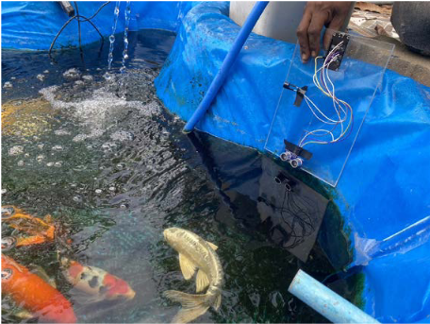
รูปที่ 2.1 ติดตั้งเครื่องวัดระดับน้ำบ่อปลาระยะห่างต่อจุดประมาณ 30 เซนติเมตร
(ภูษิตา พึ่งและ และคณะ, 2567)

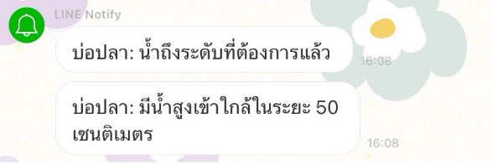
รูปที่ 2.2 การแจ้งเตือนของ LINE Notify ขณะที่ใช้งาน
(ภูษิตา พึ่งและ และคณะ, 2567)

การพัฒนาเครื่องวัดระดับน้ำแบบแจ้งเตือนผ่านข้อความสั้นสำหรับอ่างเก็บน้ำขนาดเล็กด้วยเซนเซอร์อัลตร้าโซนิค
ธวัชชัย ชาญสูงเนิน และคณะ (2563) ได้นำเสนอ "การพัฒนาเครื่องวัดระดับน้ำแบบแจ้งเตือนผ่านข้อความสั้นสำหรับอ่างเก็บน้ำขนาดเล็กด้วยเซนเซอร์อัลตร้าโซนิค" เป้าหมายของงานวิจัยคือ เพื่อสร้างระบบตรวจวัดระดับน้ำที่แม่นยำและรวดเร็ว ช่วยให้เกษตรกรสามารถบริหารจัดการน้ำในอ่างเก็บน้ำขนาดเล็กได้ทันต่อสถานการณ์ แก้ปัญหาข้อจำกัดเดิมที่ต้องใช้คนเดินไปตรวจวัดจากแผ่นวัดระดับน้ำ (Staff gauge) โดยระบบนี้ใช้เซนเซอร์อัลตร้าโซนิคส่งคลื่นความถี่ 40 kHz ทำงานร่วมกับไมโครคอนโทรลเลอร์ Arduino และบอร์ด SIM900 เพื่อส่งข้อมูลแจ้งเตือนผ่านข้อความสั้น (SMS) ไปยังโทรศัพท์เคลื่อนที่
ผลการทดสอบ จากการจำลองการวัดระดับน้ำ 5 ระดับ (1, 3, 5, 7 และ 10 เซนติเมตร) โดยทำการทดสอบซ้ำระดับละ 10 ครั้ง พบว่าระบบมีความแม่นยำสูงมาก โดยมี ค่าความผิดพลาดในการวัดเฉลี่ยเพียงร้อยละ 0.27 เท่านั้น ผลการกระจายข้อมูลที่วัดได้จริงมีค่าใกล้เคียงกับค่ามาตรฐานอย่างมีนัยสำคัญ เช่น ในระดับ 10 เซนติเมตร วัดค่าได้ในช่วง 9.987 $±$ 0.013 เซนติเมตร นอกจากนี้ ผลการทดสอบยังแสดงให้เห็นถึงความสัมพันธ์ที่เป็นเส้นตรงระหว่างค่าที่วัดได้จริงกับค่าจากสเกลวัด และระบบสามารถส่งข้อความ SMS แจ้งเตือนสถานะ "Low" และ "High" ได้อย่างถูกต้องแม่นยำทุกครั้งตามเงื่อนไขที่กำหนด

Water Level Indicator using Ultrasonic Sensor and Arduino
Abhishek Chauhan และคณะ (2025) ได้นำเสนอ "Water Level Indicator using Ultrasonic Sensor and Arduino" ซึ่งเป็นระบบตรวจวัดระดับน้ำอัตโนมัติที่เน้นความคุ้มค่าด้านราคา (ประมาณ $18) และความง่ายในการใช้งาน เป้าหมายของงานวิจัยคือการลดปัญหาการสูญเสียน้ำจากการล้นถังและการจัดการน้ำที่ไม่มีประสิทธิภาพในครัวเรือนและภาคเกษตรกรรม โดยระบบใช้ไมโครคอนโทรลเลอร์ Arduino Uno R3 ร่วมกับเซนเซอร์อัลตร้าโซนิค HC-SR04 เพื่อวัดระยะทางสะท้อนจากผิวน้ำแล้วคำนวณออกมาเป็นเปอร์เซ็นต์ พร้อมแสดงผลผ่านหน้าจอ LCD 16x2 แบบเรียลไทม์
ผลการทดสอบ ระบบมีประสิทธิภาพความแม่นยำในการวัดสูงถึง $±$3 มม. และมีการตอบสนองที่รวดเร็ว (Response Time) โดยอัปเดตข้อมูลทุก 0.5 วินาที จากการทดสอบการทำงานร่วมกัน (Integration Testing) พบว่าระบบสามารถคำนวณความสูงของน้ำและพื้นที่ว่างได้อย่างถูกต้อง เช่น เมื่อระดับน้ำลดต่ำ ลงถึง 2 ซม. (หรือ 10% ของความจุ) ระบบจะสั่งให้บัซเซอร์ส่งสัญญาณเตือน 5 ครั้งทันทีเพื่อแจ้งเตือนผู้ใช้ นอกจากนี้ ผลการทดสอบด้านพลังงานพบว่าระบบใช้กระแสไฟฟ้าเพียง 50 mA ที่แรงดัน 5V ซึ่งเหมาะสำหรับการเปิดใช้งานต่อเนื่องเป็นเวลานาน

Smart Water Tank Level Monitoring and Motor Pump Controlling Systems using Internet of Things (IoT) for Preventing Water Wastage
Anirban Banerjee และคณะ (2025) ได้นำเสนอ "Smart Water Tank Level Monitoring and Motor Pump Controlling Systems using Internet of Things (IoT) for Preventing Water Wastage" ซึ่งเป็นการพัฒนาระบบควบคุมปั๊มน้ำอัตโนมัติเพื่อลดการสูญเสียทรัพยากรน้ำและเพิ่มความสะดวกในการใช้งาน โดยงานวิจัยนี้ได้เปรียบเทียบการทำงานใน 2 รูปแบบ คือ ระบบที่ใช้บอร์ด Arduino Uno สำหรับการทำงานแบบ Standalone และระบบที่ใช้บอร์ด NodeMCU สำหรับการทำงานในรูปแบบ IoT ที่เชื่อมต่อกับแพลตฟอร์ม Blynk ซึ่งทั้งสองระบบใช้เซนเซอร์อัลตร้าโซนิค HC-SR04 ในการวัดระยะทางเพื่อคำนวณระดับน้ำตามสมการที่ (1)
ผลการทดสอบ พบว่าทั้งสองระบบสามารถทำงานได้อย่างแม่นยำและเสถียรในสภาวะ Real-time โดยมีรายละเอียดผลการทดสอบดังนี้:
- ระบบ Arduino Uno: สามารถควบคุมปั๊มน้ำให้เปิดอัตโนมัติเมื่อระดับน้ำต่ำกว่าหรือเท่ากับ 25% และปิดเมื่อระดับน้ำสูงกว่าหรือเท่ากับ 90% โดยแสดงผลเปอร์เซ็นต์น้ำผ่านหน้าจอ LCD ได้อย่างถูกต้อง ดังรูปที่ 2.3
- ระบบ NodeMCU (IoT): สามารถส่งข้อมูลระดับน้ำไปยังแอปพลิเคชัน Blynk ได้อย่างแม่นยำ ดังรูปที่ 2.4 พร้อมทั้งส่งการแจ้งเตือน (Notifications) และสัญญาณเสียง (Buzzer) เมื่อระดับน้ำถึงจุดวิกฤตที่กำหนดไว้ (ต่ำกว่า 25% หรือสูงกว่า 85%)

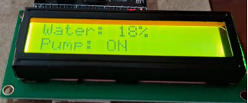
รูป 2.3 การแสดงระดับน้ำในจอ LCD และสถานะปั๊ม
(Anirban Banerjee และคณะ, 2025)

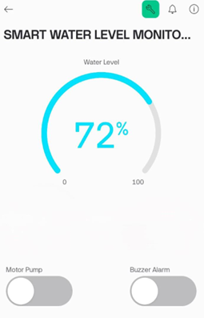

รูป 2.4 การแสดงระดับน้ำในจอ LCD และสถานะปั๊ม (แอป)
(Anirban Banerjee และคณะ, 2025)

Internet of Things (IoT) based Smart Water Tank Level Monitoring and Motor Pump Control System for Prevent Water Waste
Md. Tahmidul Huque และคณะ (2023) ได้นำเสนอ "Internet of Things (IoT) based Smart Water Tank Level Monitoring and Motor Pump Control System for Prevent Water Waste" โดยมีวัตถุประสงค์เพื่อแก้ไขปัญหาการขาดแคลนน้ำและการล้นของถังเก็บน้ำในพื้นที่พักอาศัยซึ่งเกิดจากการจัดการที่ไม่เป็นระบบ งานวิจัยนี้ใช้วิธีการออกแบบระบบแยกส่วนการทำงานระหว่าง NodeMCU ESP8266 ดังรูป 2.5 ที่ทำหน้าที่เชื่อมต่อ IoT เพื่อแสดงผลและควบคุมผ่านแอปพลิเคชันBlynk และบอร์ด Arduino Uno ดังรูป 2.6 ที่ทำหน้าที่ควบคุมเซนเซอร์วัดความลึกของน้ำ (Water Depth Sensor) และไฟสัญญาณ LED ในส่วนของถังเก็บน้ำสำรอง (Storage Tank)
ผลการทดสอบ ระบบต้นแบบสามารถตรวจวัดและประมวลผลข้อมูลระดับน้ำได้อย่างมีประสิทธิภาพ โดยมีผลการดำเนินงานที่สำคัญดังนี้:
การแสดงผลสถานะ: หน้าจอ LCD สามารถแสดงสถานะระดับน้ำในถังได้ถูกต้อง 3 ระดับ คือ "Low", "Medium" และ "Full" ตามลำดับการตรวจวัดของเซนเซอร์อัลตร้าโซนิค
การควบคุมปั๊มน้ำ: ผู้ใช้งานสามารถสั่งเปิด-ปิดปั๊มน้ำผ่านแอปพลิเคชัน Blynk ได้แบบ Real-time โดยระดับน้ำในแอปพลิเคชันจะเพิ่มขึ้นหรือลดลงสัมพันธ์กับการทำงานของปั๊มน้ำจริงอย่างแม่นยำ
ระบบสัญญาณเตือนหน้างาน: ในส่วนของถังเก็บน้ำสำรอง ระบบ LED แสดงผล 3 สีทำงานได้ถูกต้องตามเงื่อนไข โดยสีแดงแสดงระดับต่ำ (Low), สีเหลืองระดับกลาง (Medium) และสีน้ำเงินระดับสูง (High) ช่วยให้การตรวจสอบสถานะน้ำในถังสำรองทำได้ง่ายขึ้น
ประโยชน์ด้านความยั่งยืน: ระบบสามารถช่วยลดการสูญเสียน้ำจากการล้นถังและช่วยให้ผู้ใช้บริหารจัดการทรัพยากรน้ำได้อย่างมีประสิทธิภาพผ่านสมาร์ทโฟน

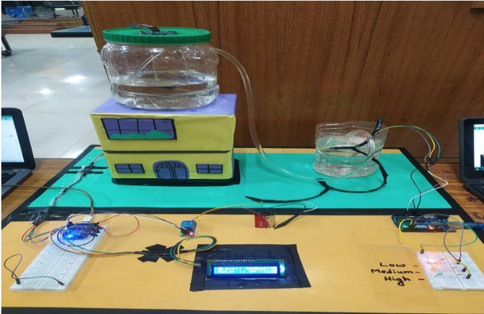
รูป 2.7 ระบบตรวจสอบระดับน้ำในถังเก็บน้ำอัจฉริยะและควบคุมปั๊มน้ำโดยใช้เทคโนโลยี IoT
(Md. Tahmidul Huque และคณะ, 2023)

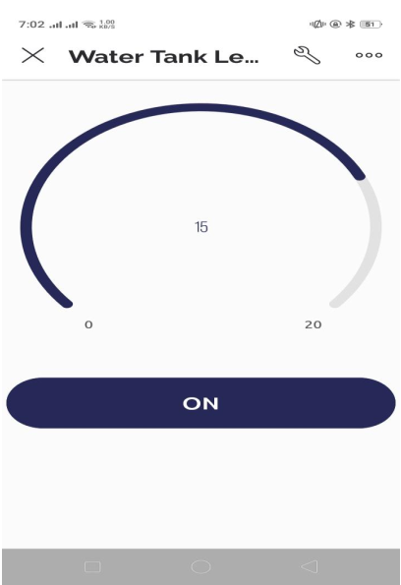
รูป 2.8 การตรวจสอบระดับน้ำแบบเรียลไทม์ใน Blynk การใช้งานและการควบคุมปั๊มน้ำ
(Md. Tahmidul Huque และคณะ, 2023)

ตารางที่ 2.1 เปรียบเทียบงานวิจัยที่เกี่ยวข้องทั้ง 5 งานวิจัย
งานวิจัย | เทคนิคที่ใช้ | อุปกรณ์ | ผลลัพธ์
1.ภูษิตา พึ่งและ และคณะ (2567) | ระบบ IoT เน้นการแจ้งเตือนผ่านแอปพลิเคชัน Line Notify เพื่อป้องกันน้ำล้นบ่อปลา | ESP8266, เซนเซอร์ HC-SR04, ลำโพงบัซเซอร์, โมดูลรีเลย์, Line Notify | การเคลื่อนไหวของระดับน้ำ และแจ้งเตือนเมื่อถึงระยะที่กำหนด (เช่น 50 ซม.)
2.ธวัชชัย ชาญสูงเนิน และคณะ (2563) | ระบบแจ้งเตือนระยะไกลผ่านข้อความสั้น (SMS) สำหรับพื้นที่เกษตรกรรม/อ่างเก็บน้ำ | Arduino MCU, เซนเซอร์อัลตร้าโซนิค (40 kHz), บอร์ด SIM900, แผงโซล่าเซลล์ | ระดับความสูงน้ำ (ทดสอบที่ 1-10 cm) และส่งสถานะแจ้งเตือนผ่าน SMS
3.Abhishek Chauhan และคณะ (2025) | ระบบอัตโนมัติแบบ Standalone เน้นความคุ้มค่าและการประมวลผลผ่านคลื่นเสียงสะท้อน | Arduino Uno R3, เซนเซอร์ HC-SR04, จอ LCD 16x2, บัซเซอร์ | ระดับความสูงน้ำ (cm), พื้นที่ว่างในถัง, และเปอร์เซ็นต์น้ำ (%)
4.Anirban Banerjee และคณะ (2025) | เปรียบเทียบ 2 ระบบ: Standalone (Arduino) และ IoT (NodeMCU) ผ่านแพลตฟอร์ม Blynk | Arduino Uno, NodeMCU (ESP8266), เซนเซอร์ HC-SR04, รีเลย์ควบคุมปั๊ม, แอปฯ Blynk | ระดับน้ำเป็นเปอร์เซ็นต์ (%) และสถานะการเปิด-ปิดของปั๊มน้ำ
5.Md. Tahmidul Huque และคณะ (2023) | ระบบ IoT แบบแยกส่วนการทำงาน (Dual MCU) เพื่อควบคุมทั้งถังเก็บน้ำและถังสำรอง | NodeMCU (ต่อ IoT), Arduino Uno (คุมเซนเซอร์), เซนเซอร์วัดความลึก, LED 3 สี | ระดับน้ำ 3 ระดับ (Low, Medium, Full) และสถานะปั๊มแบบ Real-time

สรุปผลจากตาราง 2.1
จากการวิเคราะห์งานวิจัยที่เกี่ยวข้องทั้ง 5 ฉบับสรุปได้ว่าการพัฒนาระบบวัดระดับน้ำด้วยเซนเซอร์อัลตร้าโซนิค (HC-SR04) ร่วมกับไมโครคอนโทรลเลอร์ตระกูล Arduino, NodeMCU หรือ ESP8266 เป็นเทคโนโลยีที่มีประสิทธิภาพสูงและมีความแม่นยำในการวัดระดับน้ำโดยมีค่าความผิดพลาดเฉลี่ยต่ำเพียงร้อยละ 0.27 ซึ่งระบบสามารถประมวลผลข้อมูลแบบเรียลไทม์เพื่อแสดงผลผ่านจอ LCD และแจ้งเตือนสถานะน้ำผ่านอุปกรณ์ส่งสัญญาณเสียง (Buzzer) หรือไฟ LED อีกทั้งยังมีการบูรณาการเทคโนโลยี IoT และระบบสื่อสารไร้สายเพื่อส่งข้อมูลแจ้งเตือนไปยังผู้ใช้งานผ่านแอปพลิเคชัน Blynk, Line Notify หรือข้อความสั้น (SMS) ซึ่งช่วยให้สามารถควบคุมการเปิด-ปิดปั๊มน้ำอัตโนมัติและเฝ้าระวังสถานการณ์น้ำได้จากระยะไกลเพื่อป้องกันปัญหาน้ำล้นหรือขาดแคลนได้อย่างทันท่วงทีโดยผลการศึกษาพบว่าระบบเหล่านี้เป็นที่ยอมรับจากผู้ใช้งานในระดับมากเนื่องจากมีต้นทุนต่ำติดตั้งง่ายและเป็นเครื่องมือที่ช่วยส่งเสริมการบริหารจัดการทรัพยากรน้ำได้อย่างยั่งยืน

วิธีดำเนินงานวิจัย

การรวบรวมและเตรียมข้อมูล
ในการดำเนินงานวิจัยเรื่องแอปพลิเคชันตรวจสอบระดับและการไหลของน้ำผ่านอุปกรณ์ IoT ผู้วิจัยได้ทำการรวบรวมและเตรียมข้อมูลที่เกี่ยวข้องกับการทำงานของระบบ เพื่อใช้สำหรับการประมวลผล วิเคราะห์ และแสดงผลภข้อมูลผ่านแอปพลิเคชัน โดยข้อมูลที่ใช้ในงานวิจัยนี้แบ่งออกเป็น 2 ประเภทหลัก ได้แก่ ข้อมูลจากอุปกรณ์ตรวจวัด และข้อมูลจากผู้ใช้งาน ซึ่งมีรายละเอียดดังต่อไปนี้
3.1.1 การรวบรวมข้อมูลจากอุปกรณ์ตรวจวัด
การรวบรวมข้อมูลในส่วนนี้ดำเนินการโดยใช้อุปกรณ์เซนเซอร์อัลตร้าโซนิค (Ultrasonic Sensor HC-SR04) ซึ่งติดตั้งร่วมกับไมโครคอนโทรลเลอร์ ESP32 เพื่อใช้ในการตรวจวัดระยะห่างระหว่างเซนเซอร์กับผิวน้ำภายในแทงค์เก็บน้ำ โดยเซนเซอร์จะทำการส่งคลื่นอัลตร้าโซนิค ไปยังผิวน้ำและรับสัญญาณสะท้อนกลับ จากนั้นระบบจะคำนวณระยะทางจากระยะเวลาในการเดินทางของคลื่นเสียง
ค่าระยะทางที่ได้จะถูกนำไปคำนวณเป็นค่าระดับน้ำภายในแทงค์ รวมถึงใช้ในการวิเคราะห์การเปลี่ยนแปลงของปริมาณน้ำตามช่วงเวลา เพื่อนำไปประเมินสถานะการไหลของน้ำ ข้อมูลที่ถูกบันทึกประกอบด้วย
- ค่าระดับน้ำภายในแทงค์ (Water Level) หน่วยเป็นเซนติเมตร
- ปริมาณน้ำภายในแทงค์ (Water Volume) หน่วยเป็นลิตร
- สถานะการไหลของน้ำ (Flow Status) เช่น น้ำไหลเข้า น้ำไหลออก หรือไม่มีการไหล
- เวลาที่ทำการบันทึกข้อมูล (Timestamp)
ข้อมูลที่ได้จากเซนเซอร์จะถูกส่งผ่านเครือข่ายอินเทอร์เน็ตจาก ESP32 ไปยังระบบฐานข้อมูลแบบเรียลไทม์ เพื่อนำไปใช้ในการแสดงผลผ่านแอปพลิเคชันและใช้เป็นข้อมูลสำหรับการวิเคราะห์ในขั้นตอนถัดไป

3.1.2 การรวบรวมข้อมูลกิจกรรมการใช้น้ำจากผู้ใช้งาน
นอกจากข้อมูลจากอุปกรณ์ตรวจวัดแล้ว ระบบยังมีการรวบรวมข้อมูลกิจกรรมการใช้น้ำจากผู้ใช้งานผ่านแอปพลิเคชัน เพื่อใช้เป็นข้อมูลประกอบในการวิเคราะห์พฤติกรรมการใช้น้ำ ตัวอย่างข้อมูลกิจกรรม เช่น การซักผ้า การล้างจาน การรดน้ำต้นไม้ หรือกิจกรรมอื่น ๆ ที่มีการใช้น้ำในชีวิตประจำวัน
ผู้ใช้งานสามารถบันทึกกิจกรรมดังกล่าวผ่านเมนูบันทึกกิจกรรมในแอปพลิเคชัน โดยข้อมูลที่บันทึกจะถูกจัดเก็บในระบบฐานข้อมูล และนำไปใช้ร่วมกับข้อมูลระดับน้ำจากเซนเซอร์ เพื่อวิเคราะห์แนวโน้มการใช้น้ำและสร้างคำแนะนำในการใช้น้ำอย่างเหมาะสม
3.1.3 การเตรียมและปรับปรุงข้อมูล (Data Pre-processing)
หลังจากทำการรวบรวมข้อมูลจากแหล่งต่าง ๆ แล้ว ผู้วิจัยได้ดำเนินการเตรียมและปรับปรุงข้อมูลก่อนนำไปใช้ในระบบ โดยมีขั้นตอนดังต่อไปนี้
- การตรวจสอบความถูกต้องของข้อมูล (Data Validation)
ทำการตรวจสอบค่าที่ได้รับจากเซนเซอร์เพื่อคัดกรองข้อมูลที่อาจเกิดความผิดพลาด เช่น ค่าที่สูงหรือต่ำผิดปกติจากช่วงการวัดจริง
- การลดสัญญาณรบกวนของข้อมูล (Noise Filtering)
ใช้วิธีการคำนวณค่าเฉลี่ยจากข้อมูลที่วัดหลายครั้งเพื่อลดผลกระทบจากการกระเพื่อมของผิวน้ำหรือสัญญาณรบกวนจากสภาพแวดล้อม
- การแปลงรูปแบบข้อมูล (Data Transformation)
นำค่าระยะทางที่ได้จากเซนเซอร์มาแปลงเป็นค่าระดับน้ำและปริมาณน้ำภายในแทงค์ รวมถึงคำนวณอัตราการเปลี่ยนแปลงของปริมาณน้ำตามช่วงเวลา เพื่อใช้ในการวิเคราะห์สถานะการไหลของน้ำ
- การจัดรูปแบบข้อมูล (Data Formatting)
จัดเก็บข้อมูลให้อยู่ในรูปแบบที่เหมาะสมสำหรับการจัดเก็บในฐานข้อมูลและการส่งข้อมูลผ่าน API เพื่อให้สามารถนำไปใช้ในการแสดงผลผ่านแอปพลิเคชัน และใช้ในการวิเคราะห์ข้อมูลด้วยระบบปัญญาประดิษฐ์ในขั้นตอนถัดไป

การออกแบบและพัฒนางานวิจัย

การออกแบบสถาปัตยกรรมระบบ (System Architecture)
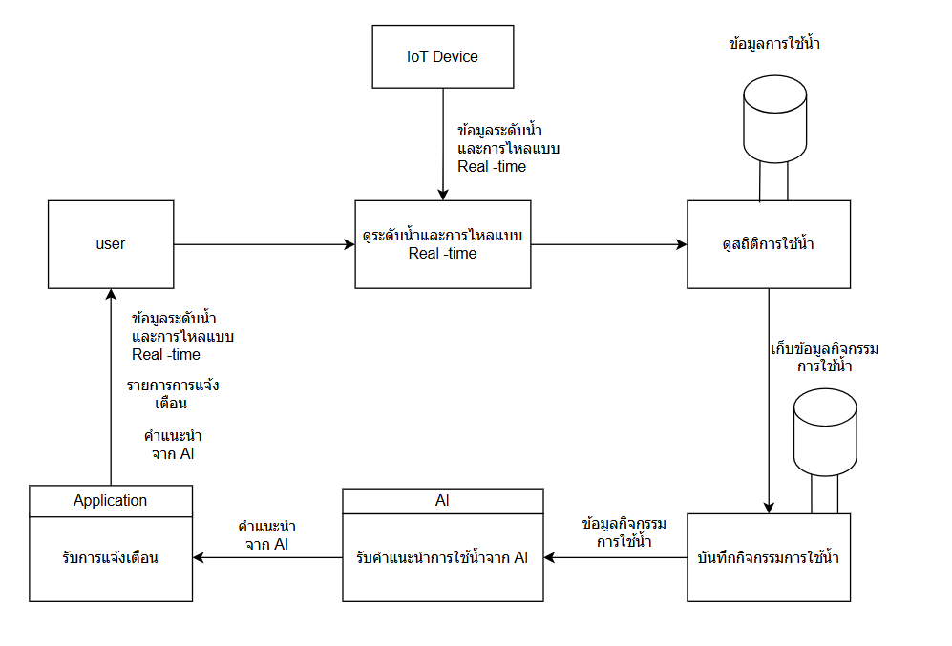
รูป 3.1 System Architecture ของงานวิจัยแอปพลิเคชันตรวจสอบระดับ
และการไหลของน้ำผ่านอุปกรณ์ IOT
รูป 3.1 วงจรแรกคือ ดูระดับน้ำและการไหลแบบ Real-time โดย IoT Device จะทำการเก็บข้อมูลระดับน้ำและอัตราการไหล แล้วส่งไปยังระบบดูระดับน้ำและการไหลแบบ Real-time เพื่อประมวลผลทันที จากนั้นข้อมูลจะถูกส่งต่อไปยังส่วนดูสถิติการใช้น้ำ ซึ่งดึงข้อมูลจากฐานข้อมูลข้อมูลการใช้น้ำมาแสดงผลวงจรที่สองคือการบันทึกและวิเคราะห์ด้วย AI โดยระบบจะเก็บข้อมูลกิจกรรมการใช้น้ำบันทึกลงฐานข้อมูล แล้วส่งข้อมูลดังกล่าวไปให้ AI วิเคราะห์พฤติกรรมการใช้น้ำ เมื่อ AI ประมวลผลเสร็จแล้วจะส่งคำแนะนำกลับมายัง Application เพื่อแจ้งเตือนผู้ใช้งาน

Use Case Diagram
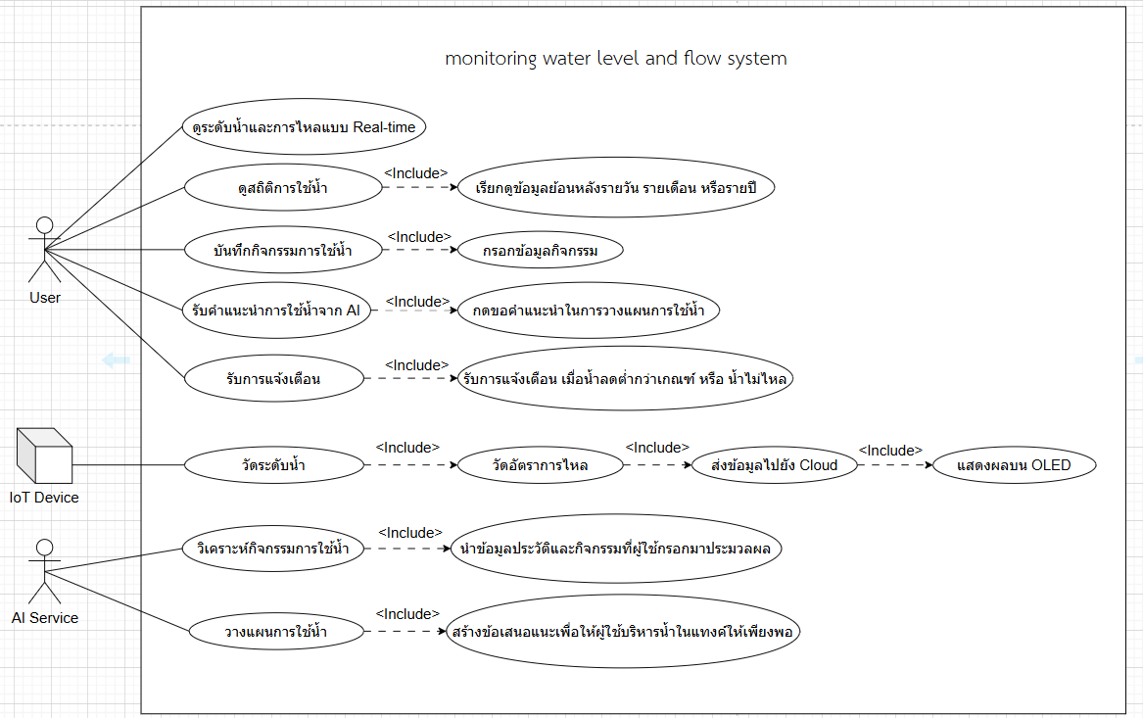
รูป 3.2 Use Case Diagram ของแอปพลิเคชันตรวจสอบระดับและการไหลของน้ำผ่านอุปกรณ์ IOT
รูป 3.2 ผู้ใช้บันทึกกิจกรรมและติดตามข้อมูลการใช้น้ำ เพื่อให้ AI Service นำข้อมูลเหล่านั้นไปวิเคราะห์ประมวลผลและสร้างคำแนะนำในการวางแผนบริหารจัดการน้ำที่เหมาะสมกลับมาให้แก่ผู้ใช้
ตารางที่ 3.1 Use Case Description
UC-01: ดูระดับน้ำและการไหลแบบ Real-Time
หัวข้อ | รายละเอียด
Use case ID | UC-01
Use case Name | ดูระดับน้ำและการไหลแบบ Real-Time
Actor | User
Description | ผู้ใช้สามารถดูข้อมูลระดับน้ำและการไหลของน้ำผ่านแอปพลิเคชันได้แบบ Real-Time
Main Flow | 1.ระบบดึงข้อมูลระดับน้ำและการไหลจาก IOT Device  2.ระบบแสดงผลข้อมูลแบบ Real-Time บนหน้าจอแอปพลิเคชัน

UC-02: ดูสถิติการใช้น้ำ

หัวข้อ | รายละเอียด
Use case ID | UC-02
Use case Name | ดูสถิติการใช้น้ำ
Actor | User
Description | ผู้ใช้สามารถดูสถิติการใช้น้ำย้อนหลัง เช่น รายวัน รายสัปดาห์ หรือรายเดือน
Main Flow | 1. ผู้ใช้เลือกเมนูสถิติการใช้น้ำ  2. ผู้ใช้เลือกช่วงเวลาที่ต้องการดู (รายวัน / รายเดือน / รายปี)  3. ระบบดึงข้อมูลการใช้น้ำย้อนหลังจากฐานข้อมูล  4. ระบบแสดงสถิติการใช้น้ำให้ผู้ใช้

UC-03: บันทึกกิจกรรมการใช้น้ำ
หัวข้อ | รายละเอียด
Use case ID | UC-03
Use case Name | บันทึกกิจกรรมการใช้น้ำ
Actor | User
Description | ผู้ใช้สามารถบันทึกกิจกรรมที่เกี่ยวข้องกับการใช้น้ำ เช่น การรดน้ำต้นไม้ หรือการใช้น้ำในครัวเรือน
Main Flow | 1. ผู้ใช้เลือกเมนูบันทึกกิจกรรม  2. ผู้ใช้กรอกข้อมูลกิจกรรมการใช้น้ำ  3. ผู้ใช้กดยืนยันการบันทึก  4. ระบบจัดเก็บข้อมูลในฐานข้อมูล

UC-04: รับคำแนะนำการใช้น้ำจาก AI
หัวข้อ | รายละเอียด
Use case ID | UC-04
Use case Name | รับคำแนะนำการใช้น้ำจาก AI
Actor | User
Description | ระบบ AI วิเคราะห์ข้อมูลการใช้น้ำของผู้ใช้และให้คำแนะนำในการใช้น้ำอย่างมีประสิทธิภาพ
Main Flow | 1. ระบบรวบรวมข้อมูลการใช้น้ำ  2. AI วิเคราะห์ข้อมูล  3. ระบบสร้างคำแนะนำ  4. ระบบแสดงคำแนะนำให้ผู้ใช้

UC-05: รับการแจ้งเตือน
หัวข้อ | รายละเอียด
Use case ID | UC-05
Use case Name | รับการแจ้งเตือน
Actor | User
Description | ระบบแจ้งเตือนผู้ใช้เมื่อระดับน้ำผิดปกติ เช่น น้ำต่ำเกินไปหรือการไหลผิดปกติ
Main Flow | 1. เซ็นเซอร์ตรวจวัดระดับน้ำ  2. ระบบตรวจสอบค่าที่วัดได้  3. หากเกินค่าที่กำหนด ระบบส่งการแจ้งเตือน  4. ผู้ใช้ได้รับการแจ้งเตือนผ่านแอป

UC-06: วัดระดับน้ำ

หัวข้อ | รายละเอียด
Use case ID | UC-06
Use case Name | ตรวจวัดระดับน้ำและอัตราการไหล
Actor | IoT Device
Description | อุปกรณ์ IoT ทำหน้าที่ตรวจวัดระดับน้ำผ่านเซนเซอร์อัลตราโซนิคและวัดอัตราการไหลผ่าน Flow Sensor เพื่อส่งข้อมูลไปยัง Cloud สำหรับการประมวลผลและแสดงผล
Main Flow | 1. เซนเซอร์อัลตราโซนิคตรวจวัดระยะห่างเพื่อระบุระดับน้ำภายในแทงค์  2. Flow Sensor ตรวจวัดอัตราการไหลของน้ำจากท่อโดยตรง  3. IoT Device ประมวลผลข้อมูลเบื้องต้น (Data Pre-processing) เช่น การลดสัญญาณรบกวน  4. IoT Device ส่งข้อมูลระดับน้ำและการไหลไปยัง Cloud ผ่านเครือข่ายอินเทอร์เน็ต  5. ระบบแสดงผลค่าระดับน้ำและสถานะการไหลบนจอ OLED แบบ Real-time
UC-07: วิเคราะห์พฤติกรรมการใช้น้ำ
หัวข้อ | รายละเอียด
Use case ID | UC-07
Use case Name | วิเคราะห์พฤติกรรมการใช้น้ำ
Actor | AI Service
Description | ระบบ AI วิเคราะห์ข้อมูลการใช้น้ำเพื่อหาพฤติกรรมการใช้น้ำของผู้ใช้
Main Flow | 1. ระบบรวบรวมข้อมูลการใช้น้ำ  2. AI ประมวลผลข้อมูล  3. AI วิเคราะห์รูปแบบการใช้น้ำ  4. ระบบจัดเก็บผลการวิเคราะห์

UC-08: วางแผนการใช้น้ำ
หัวข้อ | รายละเอียด
Use case ID | UC-08
Use case Name | วางแผนการใช้น้ำ
Actor | AI Service
Description | ระบบ AI สร้างแผนการใช้น้ำที่เหมาะสมเพื่อช่วยให้ผู้ใช้บริหารการใช้น้ำได้อย่างมีประสิทธิภาพ
Main Flow | 1. AI รับข้อมูลการใช้น้ำ  2. AI วิเคราะห์แนวโน้มการใช้น้ำ  3. ระบบสร้างแผนการใช้น้ำที่เหมาะสม  4. ระบบแสดงแผนให้ผู้ใช้

ร่างภาพการทำงานของระบบ / ภาพวาดของส่วนของผู้ใช้งาน (UI) เบื้องต้น

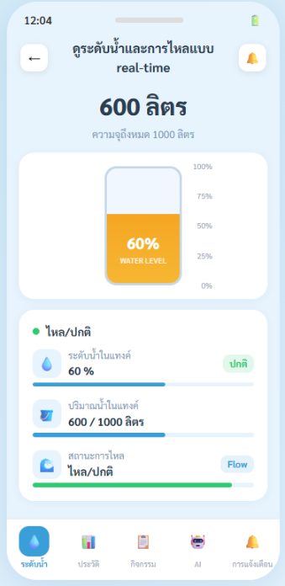
รูป 3.3 หน้าจอแสดงผลระดับน้ำและการไหล
รูป 3.3 แสดงปริมาณน้ำในแทงค์ปัจจุบันและความจุสูงสุดของแทงค์ในรูปแบบภาพกราฟิกถังน้ำพร้อมเปอร์เซ็นต์ระดับน้ำ โดยแสดงปริมาณน้ำเป็นตัวเลข 600 จาก 1,000 ลิตร คิดเป็น 60% ของความจุทั้งหมด นอกจากนี้ระบบยังแสดงสถานะการไหลของน้ำแบบ Real-time ว่าอยู่ในสถานะไหล/ปกติ พร้อมระบุสถานะของแต่ละรายการว่าอยู่ในเกณฑ์ปกติหรือไม่ เพื่อให้ผู้ใช้ติดตามสถานะของน้ำได้ทันที

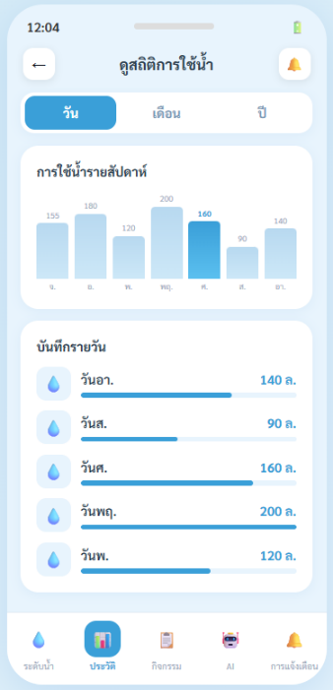
รูป 3.4 หน้าจอแสดงสถิติการใช้น้ำ
รูป 3.4 แสดงสถิติการใช้น้ำย้อนหลังโดยผู้ใช้สามารถเลือกดูสถิติการใช้น้ำได้เป็นรายวัน รายเดือน และรายปี ในรูปแบบกราฟแท่งและปริมาณการใช้น้ำของแต่ละวันเป็นลิตร เพื่อให้ผู้ใช้ติดตามและเปรียบเทียบแนวโน้มการใช้น้ำของตนเองได้

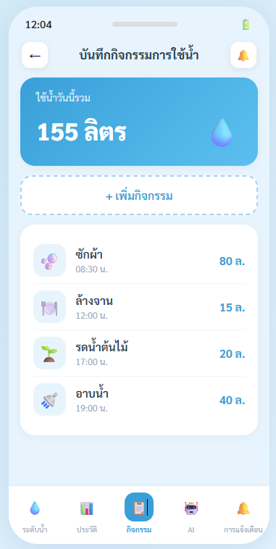
รูป 3.5 หน้าจอแสดงบันทึกกิจกรรมการใช้น้ำ
รูป 3.5 แสดงบันทึกกิจกรรมการใช้น้ำโดยผู้ใช้สามารถเพิ่มกิจกรรมการใช้น้ำของแต่ละวัน พร้อมกำหนดเวลาและปริมาณน้ำที่ใช้ในแต่ละกิจกรรม โดยปริมาณน้ำแต่ละกิจกรรมของผู้ใช้มากจาก YF-S201 (Flow sensor) โดยใช้สูตร ปริมาตรสะสม (ลิตร) = จำนวนพัลส์ทั้งหมด ÷ 7.5 และระบบจะรวบรวมน้ำของกิจกรรมผู้ใช้และส่งไป cloud

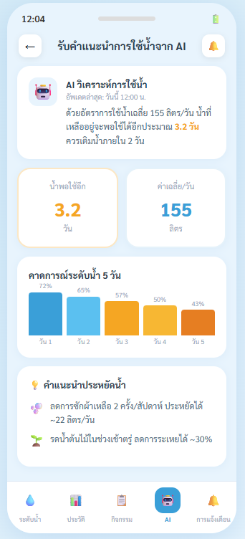
รูป 3.6 หน้าจอแสดงรับคำแนะนำการใช้น้ำจาก AI
รูป 3.6 แสดงหน้ารับคำแนะนำการจาก AI โดย AI วิเคราะห์จากพฤติกรรมการใช้น้ำของผู้ใช้พร้อมทั้งแสดงคำแนะนำประหยัดน้ำเพื่อช่วยให้ผู้ใช้วางแผนการใช้น้ำได้อย่างมีประสิทธิภาพ

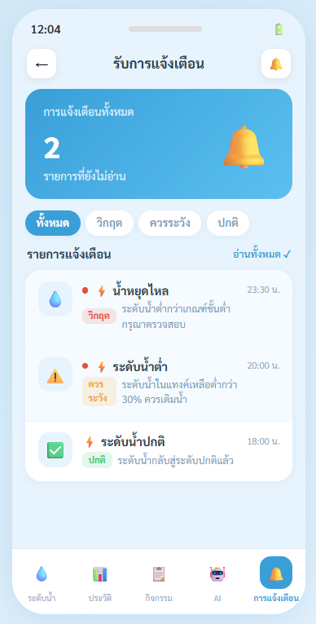
รูป 3.7 หน้าจอแสดงรับการแจ้งเตือน
รูป 3.7 แสดงรายการแจ้งเตือนระบบจะส่งการแจ้งเตือนเมื่อตรวจที่ระบบส่งให้ผู้ใช้เมื่อตรวจพบความผิดปกติของระดับน้ำในแทงค์ เช่น น้ำไหลหยุดไหลหรือระดับน้ำต่ำกว่าเกณฑ์เพื่อให้ผู้ใช้รับทราบและแก้ไขสถานการณ์ได้ทันที

บรรณานุกรม

ภูษิตา พึ่งและ และคณะ. (2567). เครื่องต้นแบบการวัดระดับน้ำในบ่อปลาด้วยอัลตร้าโซนิคเซนเซอร์.สืบค้นเมื่อ 12 มีนาคม 2026, จาก
https://ph03.tci-thaijo.org/index.php/JTEP/article/view/3226/2594
ธวัชชัย ชาญสูงเนิน และคณะ. (2563). การพัฒนาเครื่องวัดระดับน้ำแบบแจ้งเตือนผ่านข้อความสั้นสำหรับอ่างเก็บน้ำขนาดเล็กด้วยเซนเซอร์อัลตร้าโซนิค. สืบค้นเมื่อ 12 มีนาคม 2026, จาก https://ph01.tci-thaijo.org/index.php/vujournal/article/view/243744/165740
Banerjee et al. (2025). Smart Water Tank Level Monitoring and Motor Pump Controlling Systems Using Internet of Things (IoT) for Preventing Water Wastage. สืบค้นเมื่อ 12 มีนาคม 2026, จาก https://ijrpr.com/uploads/V6ISSUE4/IJRPR43960.pdf
Chauhan et al. (2025). Water Level Indicator using Ultrasonic Sensor and Arduino. สืบค้นเมื่อ 12 มีนาคม 2026, จาก https://www.irjet.net/archives/V12/i6/IRJET-V12I6179.pdf
Huque et al. (2023). Internet of Things (IoT) based Smart Water Tank Level Monitoring and Motor Pump Control System for Prevent Water Waste. สืบค้นเมื่อ 12 มีนาคม 2026, จาก https://www.researchgate.net/publication/371634266_Internet_of_Things_IoT_based_Smart_Water_Tank_Level_Monitoring_and_Motor_Pump_Control_System_for_Prevent_Water_Waste

